Библиотека лучших практик по охране труда
Анучинского муниципального округа за 1 квартал 2025 года

Наименование организации | Описание лучшей практики | Ссылки на размещенные документы и материалы по лучшей практике в сети «Интернет»
1 | 2 | 4
 | 1 квартал
ФГКУ «Витязь» | Учреждение приобрело несамоходный ножничный подъемник передвижной модели SIY.Данная модель нужна для замены ламп освещения в складских помещениях. В целях снижения рисков падения работников с высоты при выполнении этих работ. Так же выполнения монтажных работ на высоте на открытой территории на ровных участках, для осмотра штабелей товаров на складах и их обметки от пыли.  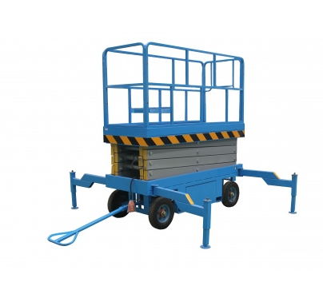 | https://анучинский.рф/okrug/okhrana-truda/peredovoy-opyt/?clear_cache=Y
Администрация Анучинского муниципального округа Приморского края | 25.03.2025г. проведено заседание межведомственной комиссии по охране труда. Рассмотрены вопросы «О состоянии условий и охраны труда в организациях Анучинского муниципального округа»(проведение СОУТ, оценки профессиональных рисков, обучения по охране труда, профилактических мероприятий по снижению производственного травматизма) и задачах на 2025 год.  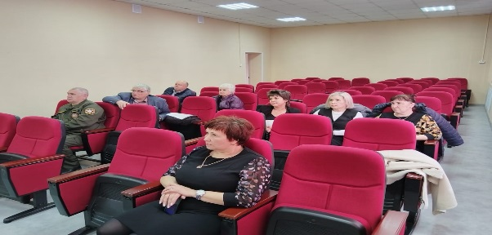  Рассмотрены вопросы проведения специальной оценки условий труда, обучения по охране труда, об изменениях законодательства в области охраны труда , профилактика производственного травматизма. Рассмотрен план мероприятий по проведению «Месячника по охране труда -2025»в преддверии дня охраны труда (28 апреля) на территории Анучинского МО.  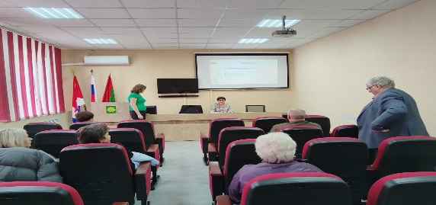 | https://анучинский.рф/okrug/okhrana-truda/peredovoy-opyt/?clear_cache=Y

